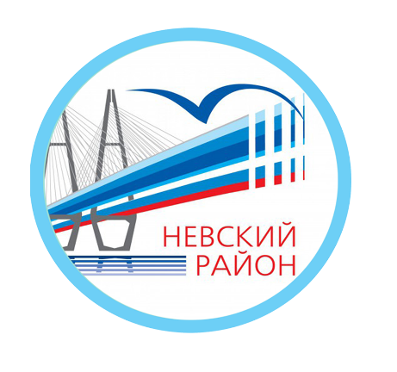
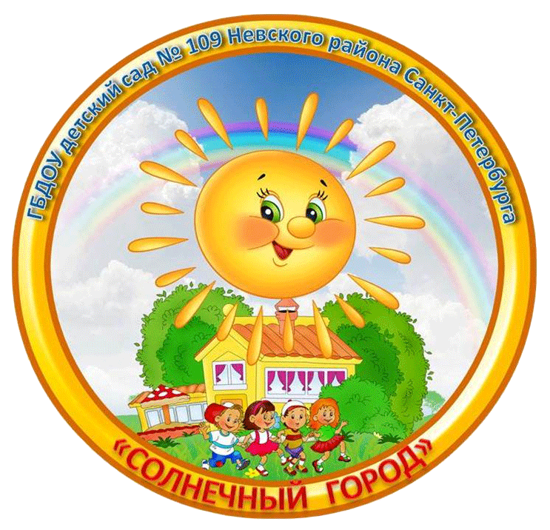
Государственное бюджетное дошкольное образовательное учреждение
детский сад № 109 комбинированного вида
Невского района Санкт-Петербурга
«Инструментальное обеспечение внутренней системы оценки качества
дополнительного образования в ДОУ»
Городской семинар «Дополнительное образование детей в ДОУ. Обеспечение качества услуг»
Дата проведения - 23 октября 2019 года
Время | Ход мероприятия
13.00-13.10 | Регистрация участников семинара
13.10-13.20 | Открытие семинара:  - Вступительное слово о порядке проведения мероприятия  Модератор сетевого взаимодействия - заведующий ГБДОУ детский сад № 109  Трушкова Ирина Борисовна  - «Основные факторы обеспечения качества дополнительного образования»  Заместитель заведующего ГБДОУ детский сад № 109 Агапова Инна Владимировна
13.20-13.40 | I часть - Анализ программ ДО в ДОУ в соответствии с Методическими рекомендациями по проектированию дополнительных общеразвивающих программ в ГОО Санкт-Петербурга  Старший воспитатель ГБДОУ детский сад № 109 Петрова Елена Александровна
13.40-14.30 | II часть - Диссеминация опыта специалистов ГБДОУ Невского района Санкт-Петербурга
13.40-13.46 | Программа «Развивающие игры в Монтессори-среде»  Симонова Анна Васильевна ГБДОУ детский сад № 109  Консультация по программе - Напалкова Оксана Эдинаминовна ГБДОУ детский сад № 109
13.47-13.53 | Программа «Ритмопластика»  Жабровец Татьяна Александровна ГБДОУ детский сад № 111  Консультация по программе «Игровая гимнастика «Прыг-скок»»  Борейко Татьяна Викторовна ГБДОУ детский сад № 109
13.54-14.00 | Программа "В ритме танца"  Грачева Наталья Валерьевна ГБДОУ детский сад № 108  Консультация по программе «Хореография»  Ржевская Анастасия Олеговна ГБДОУ детский сад № 109
14.01-14.07 | Программа «Хор "Голос правого берега"»  Зайцева Наталья Владимировна ГБДОУ детский сад № 108  Консультация по программе «Хор»  Сивухина Ирина Сергеевна ГБДОУ детский сад № 108
14.08-14.14 | Программа по развитию речи «Говоруша»  Тухтамышева Анна Сергеевна ГБДОУ детский сад № 130  Консультация по программе «Речецветик»  Никитина Дияна Зуфаровна, Самойлова Ольга Юрьевна ГБДОУ детский сад № 109
14.15-14.21 | «Английский для малышей»  Иерусалимцева Ирина Александровна ГБДОУ детский сад № 93  Консультация по программе «Развитие культуры речи - английский язык»  Колчина Юлия Николаевна ГБДОУ детский сад № 109
14.22-14.28 | «Технология Тико-конструирования для познавательного развития детей дошкольного возраста» Матвеева Светлана Викторовна ГБДОУ детский сад № 11  Консультация по программе «Мастерская моделирования и робототехника»  Петрова Елена Александровна ГБДОУ детский сад № 109
 | III часть - Выявление перспектив сетевого взаимодействия в рамках тематического семинара
14.30-14.45 | Коммуникативная игра  Воспитатель Симонова Анна Васильевна
14.45 – 14.55 | Подведение итогов. Рефлексия
Место проведения семинара: ГБДОУ детский сад №109 Невского района Санкт-Петербуга. 193312, ул. Подвойского, д.48 к. 4 лит.А, Тел. 584-77-57, email: gbdou.nev109@obr.gov.spb.ru, сайт http://109.dou.spb.ru/

